 | MAESTRO DE EDUCACION FISICA
Septiembre 2015 | Datos Personales
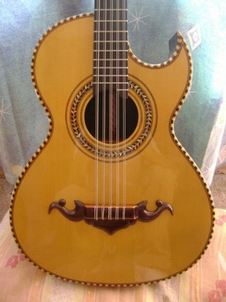 | Domicilio:  Calle: Domicilio Conocido #1234, Colonia: en Algun lugar del Mundo  Municipio, Sinaloa  Tel. Celular (660) 1234567  micorreoef@gotmail.com  Estado Civil:  Casado  Fecha de Nac. / Edad:  12 de Marzo de 1977 / 38 Años  CURP:  EUFM770312HBSRRN16  Profesión:  Licenciado en Educación Física  Años de Servicio:  X Años
Objetivos
- Superación permanente en el ámbito profesional y personal
- Contribuir al desarrollo individual y colectivo a través de diversas acciones realizadas en la institución en la que me desempeño.
- Apoyar a la realización de proyectos educativos, profesionales y personales.

FORMACIÓN ACADÉMICA
Escuela Primaria Vicente Guerrero, 1972-1978, La Paz, BC Sur
Escuela Secundaria Rafael Ramírez, 1978-1981, La Paz, BC Sur
CBTis # 224, 1981-1984, Culiacán, Sinaloa
Escuela Superior de Educación Física de la UAS, 1984-1988, Culiacán, Sinaloa

CURSOS
Curso de Habilidades Digitales / Abril de 2013

CENTRO DE TRABAJO EDUCATIVO ACTUAL
- 2013 a la Fecha, Docente de Educación Física, Entrenador Deportivo en categoría Infantil

OTROS TRABAJOS
- 2009 a 2013 Entrenador de Tenis de mesa en el Country Club de Culiacán
- 2004 a 2009 Delegado de la disciplina de Futbol Femenil de los Juegos Deportivos escolares
- 2002 a 2013 Entrenador de Futbol de la Olimpiada Nacional
- 2004 a 2012 Promotor Deportivo del H. Ayuntamiento de Culiacán

HABILIDADES TÉCNICAS
Manejo de Paqueteria Office (Word, Excel, Powerpoint),Manejo de Internet y Redes Sociales.

HABILIDADES PERSONALES
Asertividad
Manejo de Grupos (Liderazgo)
Superación Personal Permanente
Capacidad de Adaptación al Cambio
Tolerancia

Modifica el area de la foto, Quitale o anexale lo que creas conveniente y elimina este renglon

